COLEGIOS DIOCESANOS

Fundación San Vicente Mártir, C/ Dr. Beltran Bigorra, 15, Valencia 46003

e-mail Tel: 963154370 Fax: 963154371
FORMACIÓN INNOVA
2015-2016

Circular nº028 (15-16)
17 de noviembre de 2015

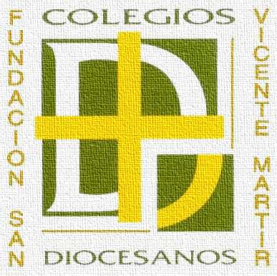

Estimados amigos,

Por la presente convocamos a los INNOVA de los colegios a las sesiones de formación del presente curso sobre Coaching pedagógico.

Como sabéis, en este momento nos encontramos en la fase 1 del proyecto, es decir, se están llevando a cabo las primeras observaciones entre INNOVAS.

Sobre esto os recordamos que los colegios donde haya dos INNOVAS (A y B) acudirán juntos el mismo día a realizar la observación y podrán entrar a observar a los dos innovas (C y D) del colegio que los recibe: A observa a C y B observa a D, después A observa a D y B observa a C.
Después ambos, juntos, podrán tener el momento de buenas prácticas con el claustro al que visitan.
Para los equipos (sean de colegios con un INNOVA o de colegios con dos INNOVAS) os recordamos que se procede del siguiente modo: colegio 1 observa un día a colegio 2 y otro día a colegio 3, 2 observa un día a 1 y otro día a 3 y 3 observa un día a 1 y otro día a 2, pero no van juntos.

Una vez terminada la primera fase cuyo plazo de realización finaliza el 16 de diciembre, tendremos la primera sesión de trabajo en la Fundación, será el jueves 17 de diciembre a las 09:30h con previsión de que finalice en torno a las 13:30 h.

El objetivo de esta sesión es compartir la experiencia de la primera observación: “ser observado y ser observador”.
Posteriormente, el 21 de enero de 2016, tendremos la sesión formativa sobre Coaching Pedagógico que comenzará a las 09:30h y finalizará aproximadamente a las 17:30h en la Fundación.

Después de esta sesión dará comienzo la fase 2 del proyecto, la segunda tanda de observaciones entre los tríos establecidos, que podrán realizarse hasta el 20 de mayo de 2016. Luego convocaremos a los INNOVA a la habitual Jornada de Buenas Prácticas de final de curso.

Para una adecuada organización os pedimos que inscribáis a los INNOVAS del centro a las jornadas del 17/12 y del 25/01 hasta el 11 de diciembre.

https://docs.google.com/forms/d/1VjriOwF7D_eT_kt-2WyXQ-WIIzgF2NrbJaJpRoAu-F8/viewform?usp=send_form

Un saludo.

